Санкт-Петербургский политехнический университет Петра Великого

Кафедра компьютерных систем и программных технологий

**Отчёт по вводным лабораторным работам**

**Дисциплина**: Автоматизация проектирования дискретных устройств

Выполнил студент гр. 3530901/70203 И.Д. Иванов

(подпись)

Преподаватель А.A. Антонов (подпись)

“___”_____________ 2020 г.

Санкт-Петербург

2020

Оглавление

1. Лабораторная работа lab_m3 3

1.1. Цель работы 3

1.2. Создание рабочей библиотеки 3

1.3. Компиляция модулей 4

1.4. Загрузка модулей в систему моделирования 4

1.5. Запуск моделирования 5

1.6. Добавление точек останова 6

2. Лабораторная работа lab_m4 7

2.1. Цель работы 7

2.2. Создание нового проекта 7

2.3. Компиляция проекта 8

2.4. Организация проектов с каталогами 9

2.5. Конфигурация моделирования 10

3. Лабораторная работа lab_m5 11

3.1. Цель работы 11

3.2. Создание библиотеки ресурсов 11

3.3. Создание проекта 12

3.4. Подключение библиотеки ресурсов к проекту 13

4. Лабораторная работа lab_m6 14

4.1. Цель работы 14

4.2. Подготовка к моделированию 14

4.3. Исследование интерфейса окна Wave 14

Вывод 16

# Лабораторная работа lab_m3

## Цель работы

Цель данной работы заключается в пошаговом прохождении и освоении базового процесса моделирования в ModelSim ASE.

## Создание рабочей библиотеки

Выберем рабочую папку и создадим рабочую библиотеку с именем work. После её создания через меню *«File/New»,* в окне *Library* появилось соответствующее наименование, а в окне *Transcript* выполненные действия были отражены в виде инструкций командной строки.

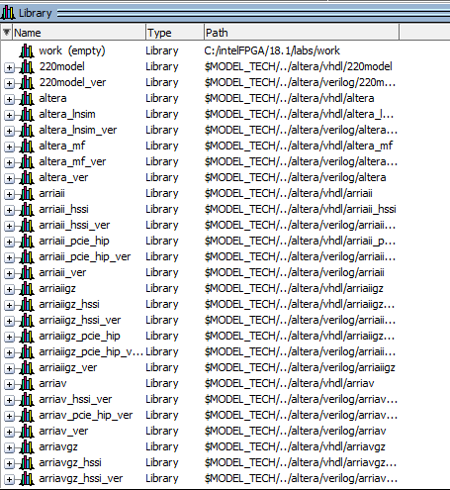

Рис.1.1. Создание рабочей библиотеки

По надписи “(empty)” понятно, что созданная библиотека пуста.

## Компиляция модулей

Второй шаг – выбор модулей и их компиляция. После выполнения компиляции её результаты сохраняются в библиотеке work. Это можно видеть по появившимся дочерним элементам в иерархии модулей (Рис.1.2.).

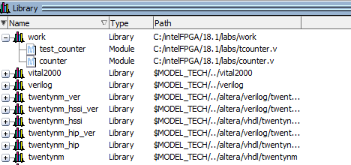

Рис.1.2. Модули, подключенные к библиотеке после компиляции

## Загрузка модулей в систему моделирования

Дважды щелкнем левой кнопкой мыши по названию модуля для его загрузки в систему моделирования. В результате конфигурация рабочего пространства изменилась:

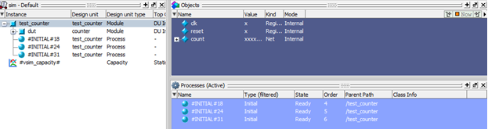

Рис.1.3. Окно в режиме моделирования

В окне sim отображается иерархия модуля, в окне Objects – сигналы выбранного в окне sim модуля, объявленные вне процедурных блоков. Активные процессы показаны в оке Processes (Active).

## Запуск моделирования

Перед запуском моделирования необходимо добавить исследуемые сигналы в окно Wave. Это можно сделать через контекстное меню.

После запуска моделирования была получена следующая временная диаграмма:

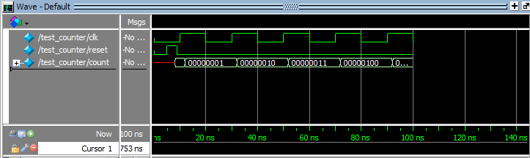

Рис.1.4. Результаты первого запуска моделирования

По умолчанию моделирование выполняется на протяжении 100 нс.

Команда Run -All позволяет выполнять моделирования до тех пор, пока не будет нажата кнопка Break или не будет выполнено предписание $stop.

Временная диаграмма, полученная в результате выполнения команды Run-All:

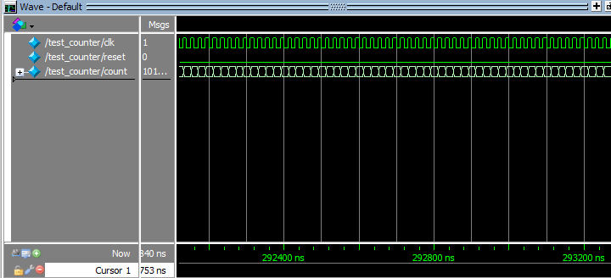

Рис.1.5. Результаты запуска моделирования командой Run -All

## Добавление точек останова

В качестве инструмента отладки пакет ModelSim ASE предоставляет возможность пошагового выполнения описаний путем переходов между точками останова (Breakpoints).

Добавить точку останова можно щелчком возле номера интересующей строки в рассматриваемом описании. Точки останова могут быть добавлены только в строки, номера которых выделены красным цветом (так как только эти строки являются исполняемыми).

Добавим точку останова на строку 36 модуля counter.v (Рис.1.6.) и перезапустим моделирование, нажав последовательно Restart и Run –All.

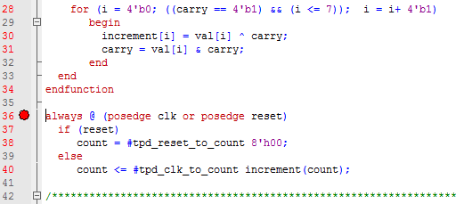

Рис.1.6. Добавление точки останова в модуль counter.v

В результате будут получены следующие временные диаграммы:

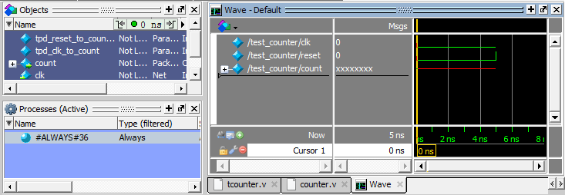

Рис.1.7. Результаты моделирования до первой точки останова

На Рис.1.8. приведены временные диаграммы через несколько запусков моделирования.

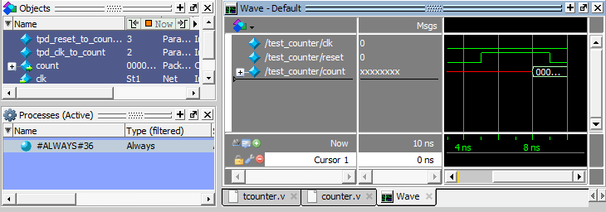

Рис.1.8. Результаты моделирования по шагам

Для завершения моделирования необходимо выполнить команду End Simulation, доступную из меню «Simulate». После этого ModelSim ASE выйдет из режима моделирования, и конфигурация рабочего пространства вновь примет изначальный вид.

# Лабораторная работа lab_m4

## Цель работы

Цель данной работы заключается в освоении процессов создания и управления проектами в ModelSim ASE.

## Создание нового проекта

После смены рабочей директории и копирования в неё исходных файлов создаем проект. Добавим в него уже существующие файлы для данного примера(Рис.2.1.).

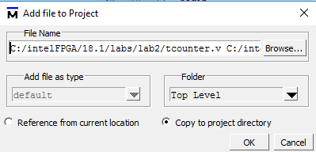

Рис.2.1. Добавление файлов с Verilog-описанием к проекту

Как результат, в окне Project появились две строки, соответствующие добавленным файлам. Их статус помечен знаком «?» – это означает, что файл еще не был скомпилирован, либо он был изменен после последней успешной компиляции.

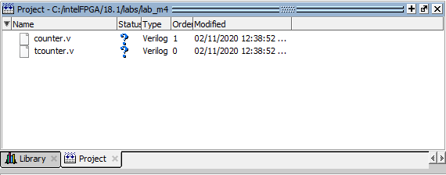

Рис.2.2. Результат добавления файлов к проекту

## Компиляция проекта

Скомпилировать файлы проекта можно при помощи команды Compile All из меню «Compile». Символы в виде галочки в поле «Status» напротив названий файлов говорят о том, что компиляция прошла успешно:

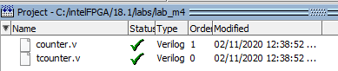

Рис.2.3. Результаты компиляции файлов проекта

После компиляции в окне Library скомпилированные модули будут отображены в качестве дочерних элементов библиотеки work:

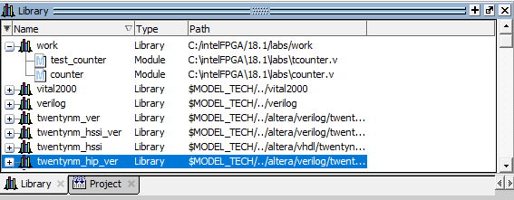

Рис.2.4. Результаты компиляции файлов проекта

## Организация проектов с каталогами

Проекты ModelSim ASE могут содержать в себе каталоги. Их можно добавить как до, так и после добавления файлов описаний. В последнем случае создание каталога производится через контекстное меню, вызываемое в свободном поле окна Project. Назовем новый каталог «Design Files».

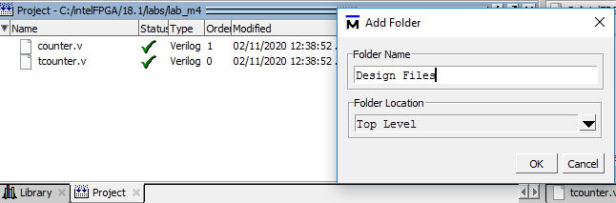

Рис.2.5. Создание нового каталога в проекте

В выпадающем меню «Folder Location» можно указать каталог, для которого новый папка будет подкаталогом. Используем это, добавив папку «HDL» в качестве подкаталога «Design Files».

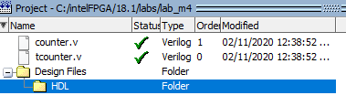

Рис.2.6. Создание каталогов в иерархии проекта

Для того чтобы переместить файлы в каталоги, нужно воспользоваться диалоговым окном Properties, которое вызывается из контекстного меню выбранного файла. После перемещения нужно заново скомпилировать файлы, так как проект «no longer knows if the previous compilation is still valid».

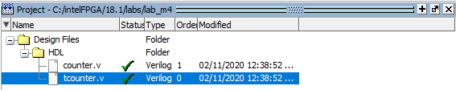

Рис.2.7. Результат организации проекта

## Конфигурация моделирования

При каждом входе в режим моделирования ряд настроек (например, единицы измерения времени) сбрасывается на значения по умолчанию. Чтобы не потерять свои настройки, их можно сохранить в виде конфигурации моделирования, которая сопоставляет модули и опции для их моделирования.

Файл конфигурации добавляется через контекстное меню в окне Project. При создании этого файла можно указать все необходимые настройки. Также обязательно дать название файлу конфигурации и определить модули, которым он сопоставляется.

Настройки создаваемого файла конфигурации приведены на Рис.2.8. Также, на вкладке «Verilog» был установлен флаг «Enable hazard checking (-hazards)».

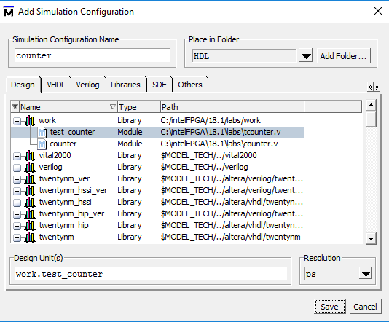 Рис.2.8. Настройки нового файла конфигурации моделирования

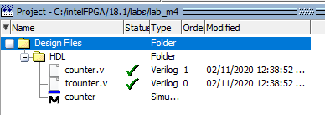

Рис.2.9. Итоговая иерархия проекта

Для запуска режима моделирования достаточно дважды щелкнуть ЛКМ по имени файла конфигурации counter. При этом можно заметить, что в окне Transcript заданные опции моделирования передаются в виде аргументов для команды vsim.

Таким образом, вместо создания файла конфигурации можно задавать нужные настройки во время запуска режима моделирования командой vsim из окна Transcript.

# Лабораторная работа lab_m5

## Цель работы

Цель данной работы заключается в получении навыков работы с несколькими библиотеками в ModelSim ASE.

## Создание библиотеки ресурсов

Для создания библиотеки необходимо создать для неё отдельную папку. Назовем её resource_library. Проект и модуль тестирования будем хранить в другой папке под названием testbench.

В качестве рабочей директории выберем папку resource_library. Создадим библиотеки через меню «File/New». Имя новой библиотеки – parts_lib. При компиляции модулей необходимо указать имя целевой библиотеки в выпадающем списке Library диалогового окна Compile Source Files.

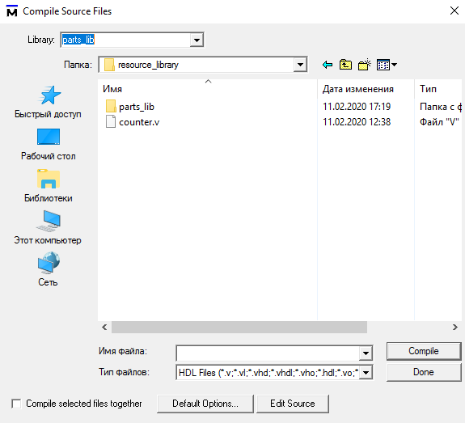

Рис.3.1. Выбор целевой библиотеки для компиляции модуля counter.v

## Создание проекта

Перед тем как создать проект, необходимо сменить рабочую директорию на созданную ранее папку *testbench*.

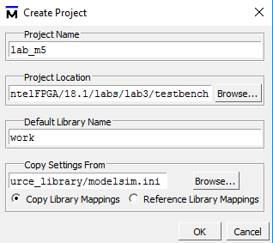

Рис.3.2. Настройки нового проекта

После создания проекта необходимо добавить в него модуль tcounter.v и скомпилировать его:

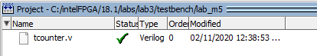

Рис.3.3. Результаты компиляции после создания проекта

Если сейчас попытаться перейти в режим моделирования, то в окне Transcript будет выведено сообщение об ошибке:

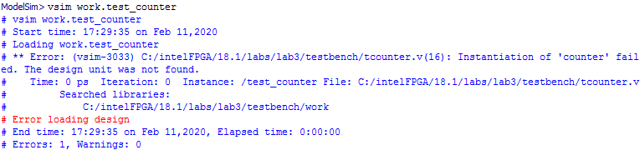

Рис.3.4. Сообщение об ошибке

Данная ошибка говорит о том, что модуль counter не был найден. При этом поиск происходил только в библиотеке work. Чтобы сделать проект работоспособным, необходимо подключить к нему библиотеку parts_lib, в которой содержится искомый модуль.

## Подключение библиотеки ресурсов к проекту

Для того чтобы подключить библиотеку ресурсов к проекту, нужно воспользоваться дополнительными опциями при запуске режима моделирования, например, задав их в окне Start Simulation:

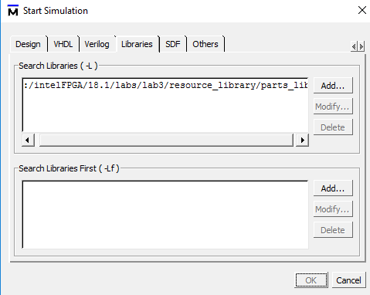

Рис.3.5. Подключение библиотеки ресурсов при запуске режима моделирования

Режим моделирования был запущен успешно:

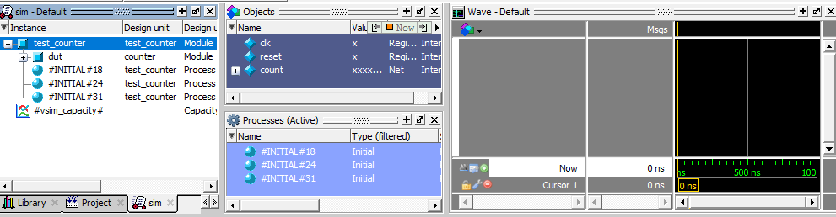

Рис.3.6. Успешно запущенный режим моделирования

# Лабораторная работа lab_m6

## Цель работы

Цель данной работы заключается в получении навыков работы с окном временных диаграмм и анализа результатов моделирования в ModelSim ASE.

## Подготовка к моделированию

Согласно заданию, моделирование будет выполняться для описаний counter.v и tcounter.v, скомпилированных вне проекта. После выбора рабочей директории запускаем режим моделирования с настройками по умолчанию для модуля test_counter.

## Исследование интерфейса окна Wave

Выполним моделирование на временном интервале в 500 нс:

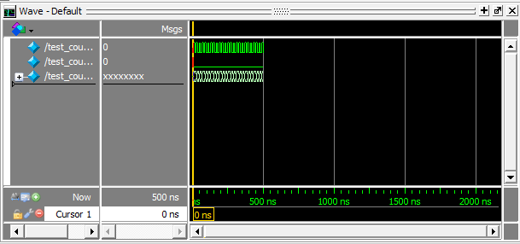

Рис.4.1. Результаты первого запуска моделирования

Очевидно, выбранный масштаб слишком мал для удобного анализа полученных результатов.

Для масштабирования в окне Wave предусмотрено множество инструментов, например, *Zoom Mode*. Этот инструмент позволяет приблизить некоторый временной интервал, длина которого задается при помощи мыши в области временных диаграмм.

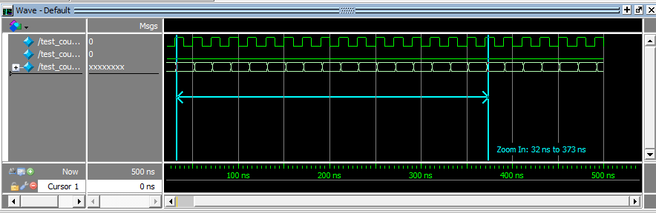

Рис.4.2. Использование инструмента Zoom Mode для масштабирования

На панели инструментов есть кнопки *Zoom In* и *Zoom Out*, позволяющие приближать или отдалять вид с некоторым шагом. Кнопка *Zoom Full* (горячая клавиша F) позволяет подстроить размер области временных диаграмм таким образом, чтобы смоделированная область отображалась целиком.

Для того чтобы отметить интересующие моменты времени на временной диаграмме, можно воспользоваться курсорами. Один курсор всегда есть по умолчанию и установлен в точке t = 0. Этот курсор можно перемещать щелчком ЛКМ в произвольном месте области временных диаграмм (при активном режиме Select Mode).

Курсорам можно задавать имена в левой панели окна Wave. Переименуем курсор по умолчанию, задав ему имя «A»:

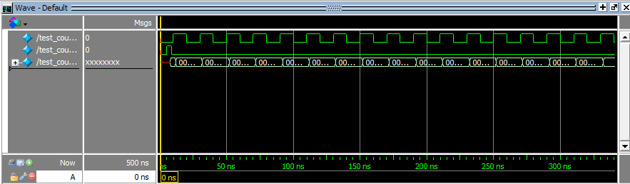

Рис.4.3. Работа с одним курсором

После добавления второго курсора, появляется возможность измерять временной промежуток между курсорами:

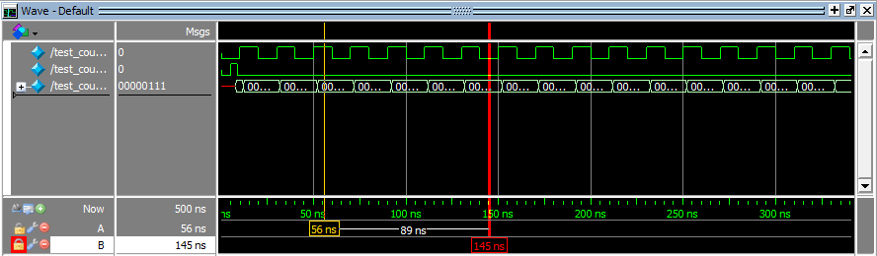

Рис.4.4*.* Работа с двумя курсорами, один из которых заблокирован

При добавлении третьего и последующих курсоров, временные промежутки измеряются между соседними курсорами. Удалить курсоры можно как через контекстное меню, так нажатием кнопки на левой панели окна Wave.

# Вывод

В ходе выполнения данной лабораторной работы было осуществлено знакомство с пакетом ModelSim. Были получены практические навыки по созданию и настройки проектов и библиотек, изучены процессы компиляции и моделирования, а также рассмотрено временное моделирование. Данная лабораторная работа позволит в будущем эффективнее использовать интерфейс пакета ModelSim.